DOKUMENTASI CLASS DIAGRAM SYSTEM
Sistem Pemesanan Online Ayam Penyet Al-Barokah
Format Dokumen: Skripsi Standar Akademik (Monokrom)

1. Visualisasi Class Diagram
Class Diagram digunakan untuk menampilkan struktur statis dari sistem dengan menggambarkan kelas-kelas, atribut-atribut, operasi-operasi, dan hubungan antar kelas. Class Diagram merupakan diagram yang paling umum digunakan dalam perancangan sistem berorientasi objek karena mampu menunjukkan blueprint struktur database dan logika aplikasi secara visual. Dalam konteks Sistem Pemesanan Online Ayam Penyet Al-Barokah, Class Diagram menggambarkan entitas-entitas utama seperti User, Menu, Pesanan, dan DetailPesanan beserta relasi antar entitas tersebut.
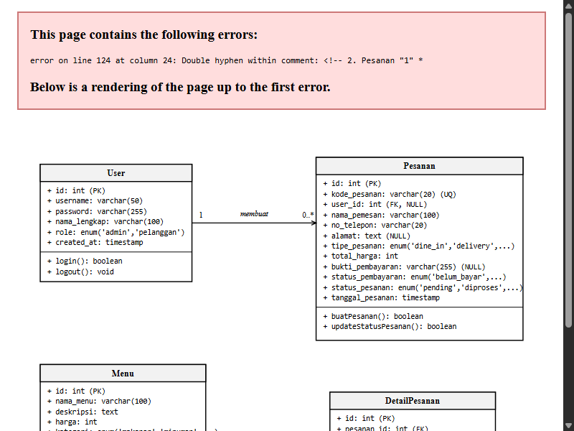
Gambar 4.12 Class Diagram Ayam Penyet Al-Barokah

2. Deskripsi Detail Atribut Kelas (Tabel Database)
A. Kelas User (Tabel users)
Nama Field | Tipe Data | Atribut | Keterangan
id | INT | PK, AI | Primary Key, auto increment.
username | VARCHAR(50) | UNIQUE | Username unik untuk proses login.
password | VARCHAR(255) | - | Kata sandi terenkripsi (hash).
nama_lengkap | VARCHAR(100) | - | Nama lengkap pemilik akun.
role | ENUM('admin','pelanggan') | - | Hak akses sistem.
created_at | TIMESTAMP | - | Waktu pendaftaran/pembuatan akun.

B. Kelas Menu (Tabel menu)
Nama Field | Tipe Data | Atribut | Keterangan
id | INT | PK, AI | Primary Key, auto increment.
nama_menu | VARCHAR(100) | - | Nama produk kuliner yang dijual.
deskripsi | TEXT | NULL | Deskripsi detail tentang bahan/rasa makanan.
harga | INT | - | Harga jual per porsi dalam Rupiah.
kategori | ENUM('makanan','minuman','paket','cemilan') | - | Klasifikasi kategori menu.
foto | VARCHAR(255) | NULL | Nama berkas file gambar di folder assets.
status | ENUM('tersedia','habis') | - | Status ketersediaan stok menu.
created_at | TIMESTAMP | - | Waktu pembuatan data menu.

C. Kelas Pesanan (Tabel pesanan)
Nama Field | Tipe Data | Atribut | Keterangan
id | INT | PK, AI | Primary Key, auto increment.
kode_pesanan | VARCHAR(20) | UNIQUE | Kode transaksi unik (ALB-YYMMDD-HHMMSS).
user_id | INT | FK, NULL | ID Pelanggan (NULL jika tidak login / guest).
nama_pemesan | VARCHAR(100) | - | Nama penerima/pemesan.
no_telepon | VARCHAR(20) | - | Nomor telepon/WhatsApp aktif pemesan.
alamat | TEXT | NULL | Alamat pengiriman lengkap (khusus Delivery).
tipe_pesanan | ENUM('dine_in','take_away','delivery') | - | Metode pemesanan makanan.
total_harga | INT | - | Grand total tagihan pembayaran.
bukti_pembayaran | VARCHAR(255) | NULL | Nama berkas berkas bukti transfer di server.
status_pembayaran | ENUM('belum_bayar', 'menunggu_konfirmasi', 'lunas', 'ditolak') | - | Status konfirmasi transfer dana.
status_pesanan | ENUM('pending', 'diproses', 'selesai', 'dibatalkan') | - | Status progress penyiapan/pengantaran hidangan.
tanggal_pesanan | TIMESTAMP | - | Waktu pembuatan pesanan.

D. Kelas DetailPesanan (Tabel detail_pesanan)
Nama Field | Tipe Data | Atribut | Keterangan
id | INT | PK, AI | Primary Key, auto increment.
pesanan_id | INT | FK | Relasi ke ID transaksi induk pada tabel pesanan.
menu_id | INT | FK | Relasi ke ID menu kuliner terdaftar pada tabel menu.
jumlah | INT | - | Kuantitas porsi item menu yang dibeli.
subtotal | INT | - | Harga menu dikali kuantitas belanja.

3. Penjelasan Hubungan Relasi dan Kardinalitas
Hubungan relasional antar-entitas yang digambarkan pada Class Diagram di atas dijelaskan sebagai berikut:
- User "1" ---> "0..*" Pesanan (Asosiasi):
Satu entitas User (Pelanggan) dapat membuat banyak Pesanan dari waktu ke waktu. Namun, karena sistem memperbolehkan pemesanan tanpa akun (Tamu/Guest), foreign key user_id pada tabel pesanan diperbolehkan bernilai NULL.
- Pesanan "1" *--- "1..*" DetailPesanan (Komposisi):
Hubungan ini bertipe Komposisi (disimbolkan dengan diamond hitam), di mana baris detail pesanan tidak dapat berdiri sendiri tanpa adanya data induk pesanan. Jika baris transaksi pesanan dihapus di database, maka seluruh detail pesanan yang berkaitan akan otomatis ikut terhapus (ON DELETE CASCADE).
- Menu "1" ---> "0..*" DetailPesanan (Asosiasi):
Satu item Menu kuliner dapat terdaftar di dalam banyak baris DetailPesanan yang dibeli oleh berbagai pelanggan. Sebaliknya, satu DetailPesanan hanya mereferensikan tepat satu jenis Menu.

